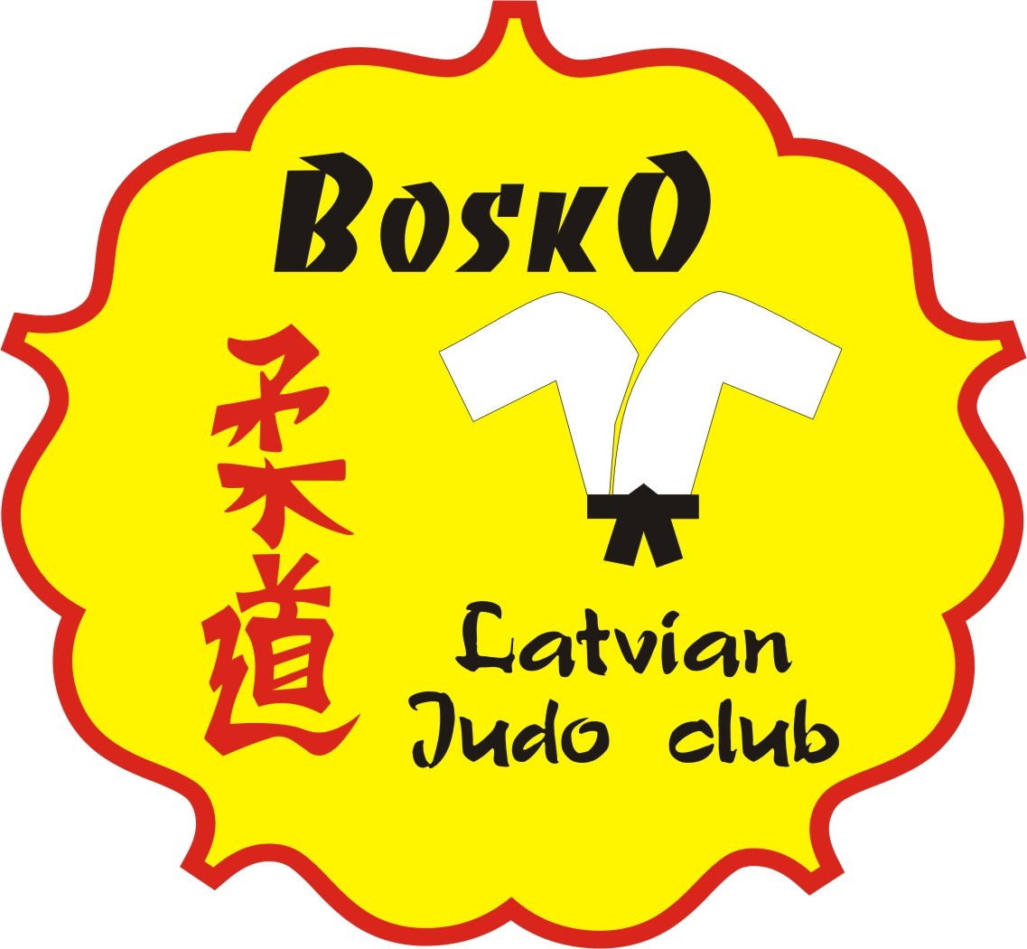

Aicinām uz vasaras sporta un veselības nometni Baltijas jūras krastā!

Nometne notiks no **2025. gada 30. jūnija līdz 6. jūlijam** gleznainajā kūrortciemā **Engurē**, Engures internātskolas teritorijā.

Dalībniekiem būs pieejams:

* **Ērta, modernizēta kopmītne**
* **Aprīkots stadions**
* **Skaists parks un jūras pludmales — gan labiekārtotas, gan dabīgas**
* **Veselības taka aktīvām pastaigām**
* **Plaša ēdnīca ar pārbaudītu un gardu ēdināšanu**

Nometni vadīs jauns, atraktīvs un mērķtiecīgs treneris — Valērijs Bažanovs!

Katru dienu paredzēti **intensīvi treniņi kimono un bez**, fiziskās aktivitātes un pozitīvas emocijas visai nedēŲai!

Nometnes programmā iekļauts:

* **Sporta un veselības treniņi**
* **Attīstošas un intelektuālas spēles**
* **Konkursi, sacensības un jautras aktivitātes Dalībnieku vecums: no 8 līdz 17 gadiem**

Dalības maksa: 300 eiro

 **Kontakttālrunis:** +371 27529979

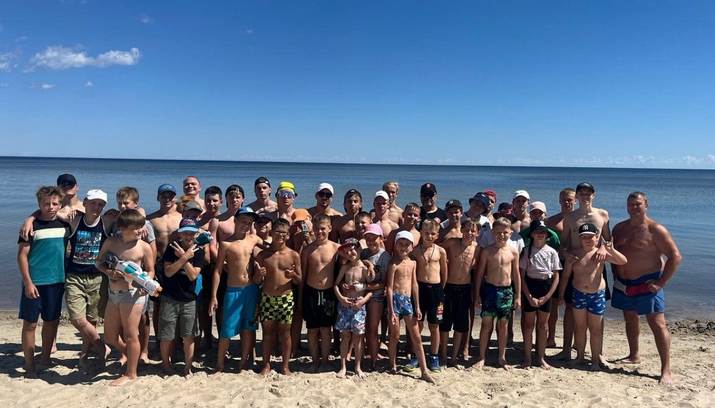 **Vairāk informācijas un reģistrācija:** https://bosko.lv